Les diagrammes de notre API : Gestion des régions

* Diagramme de cas d’utilisation

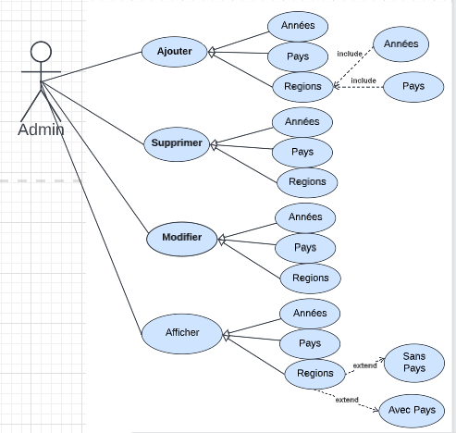

* Diagramme de classe

